植物木芙蓉

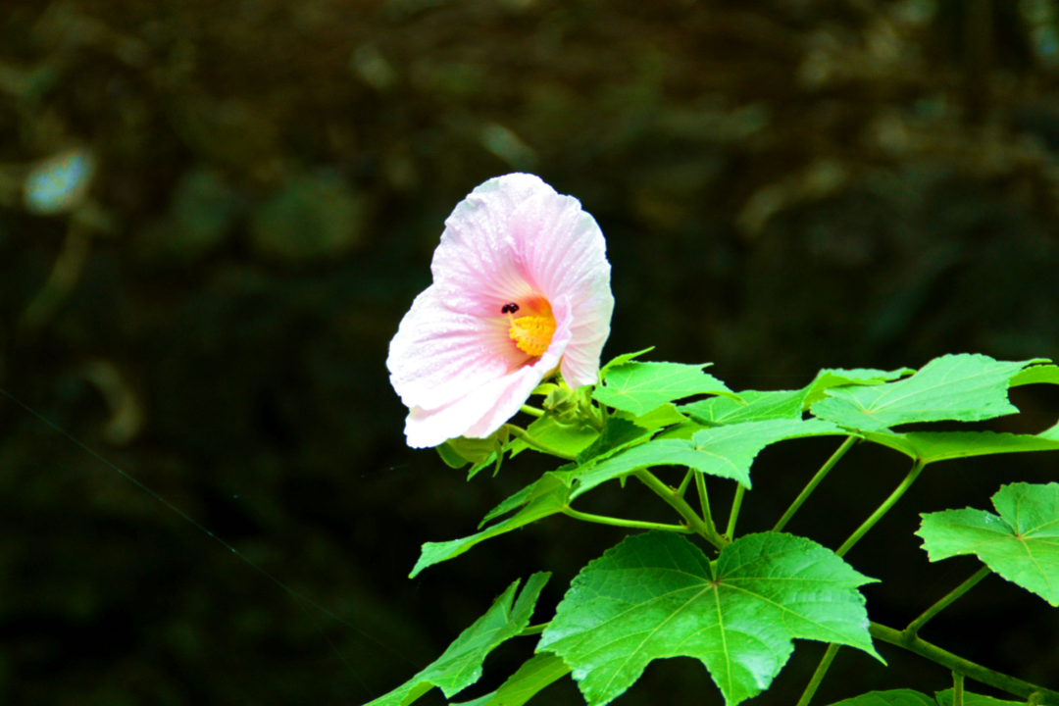

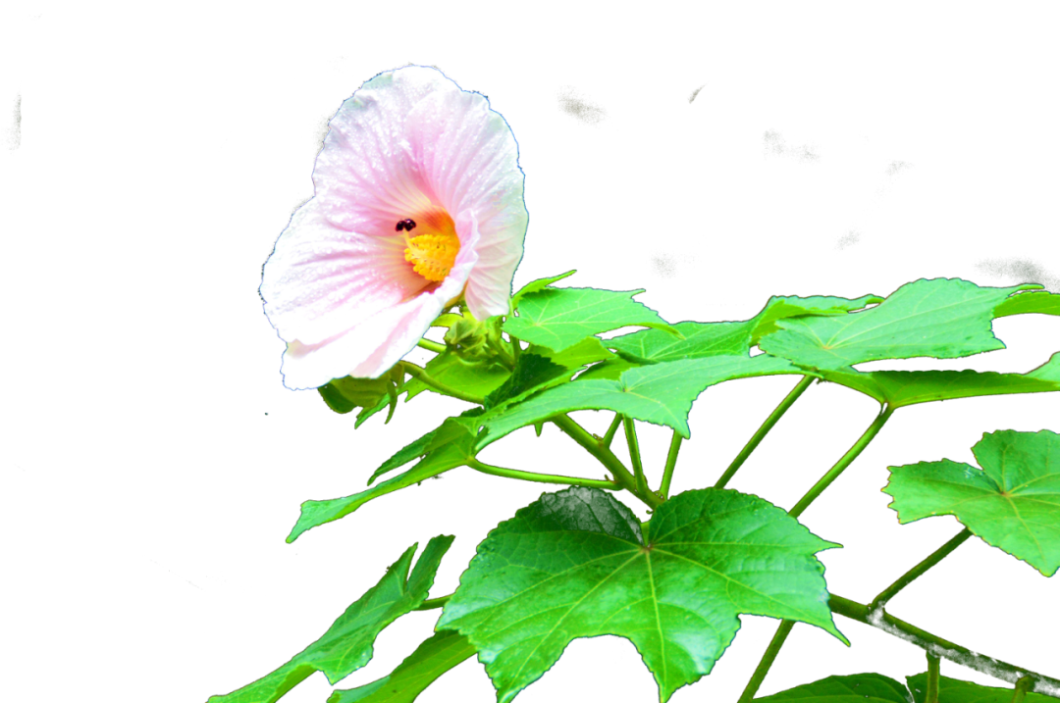

木芙蓉叶药材

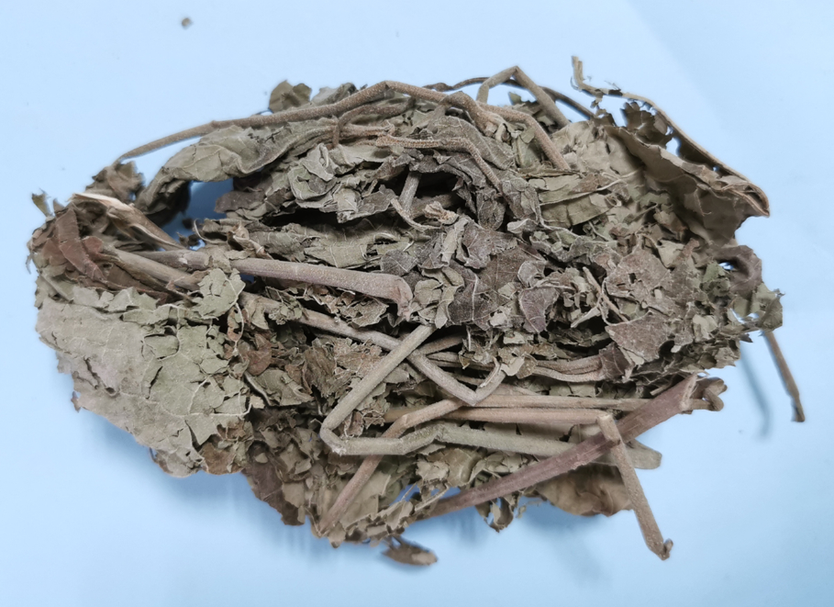

木芙蓉叶饮片IMG_259

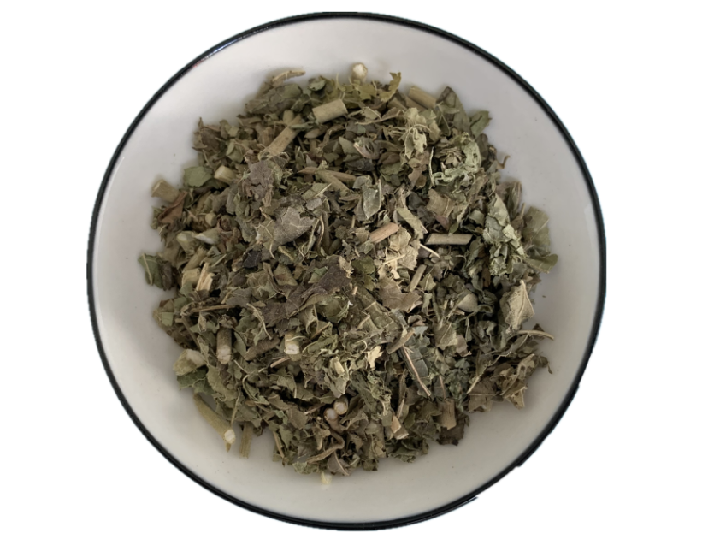



IMG_260

# ****木芙蓉叶****

Mufurongye

HIBISCI MUTABILIS FOLIUM

本品为锦葵科植物木芙蓉Hibiscus mutabilis L.的干燥叶。夏、秋二季采收，干燥。

**【性状】** 本品多卷缩、破碎，全体被毛。完整叶片展平后呈卵圆状心形，宽10～20cm，掌状3～7浅裂，裂片三角形，边缘有钝齿。上表面暗黄绿色，下表面灰绿色，叶脉7～11条，于两面突起。叶柄长5～20cm。气微，味微辛。

**【鉴别】** （1）本品粉末暗黄绿色或灰绿色。非腺毛较多，单生或星状簇生，单细胞，长圆锥形，有的略弯曲。腺毛有2种：长柄腺毛多碎断，头部单细胞，腺柄（完整者）多至24个细胞，长至570μm；短柄腺毛头部3～4细胞，腺柄极短，1～2细胞。红棕色色素颗粒类圆形，散在于薄壁细胞中。黏液细胞类圆形，无色或浅棕色，直径60～80μm，表面具辐射状细密的纹理。草酸钙簇晶，直径15～20μm，单个散在或多个存在于薄壁细胞中。

（2）取本品粉末0.5g，加甲醇30ml，加热回流30分钟，滤过，滤液蒸干，残渣加水15ml使溶解，用三氯甲烷20ml振摇提取，弃去三氯甲烷液，水液用水饱和的正丁醇25ml振摇提取，取正丁醇液，回收溶剂至干，残渣加无水乙醇2ml使溶解，作为供试品溶液。另取木芙蓉叶对照药材0.5g，同法制成对照药材溶液。再取芦丁对照品，加无水乙醇制成每1ml含0.5mg的溶液，作为对照品溶液。照薄层色谱法（通则0502）试验，吸取供试品溶液和对照药材溶液各2μl、对照品溶液1μl，分别点于同一用4%醋酸钠溶液制备的硅胶G板上，以乙酸乙酯-甲酸-水-丙酮（15:2:3:7）为展开剂，展开，取出，晾干，喷以10%硫酸乙醇溶液，在105℃加热至斑点显色清晰，置紫外光灯（365nm）下检视。供试品色谱中，在与对照药材色谱和对照品色谱相应的位置上，显相同颜色的荧光斑点。

**【检查】** **水分** 不得过15.0%（通则0832第二法）。

**总灰分**  不得过14.0%（通则2302）。

**酸不溶性灰分**  不得过2.0%（通则2302）。

**【含量测定】** 照高效液相色谱法（通则0512）测定。

**色谱条件与系统适用性试验** 以十八烷基硅烷键合硅胶为填充剂；以四氢呋喃-0.3%磷酸溶液（15:85）为流动相；检测波长为359nm。理论板数按芦丁峰计算应不低于3000。

**对照品溶液的制备** 取芦丁对照品适量，精密称定，加稀乙醇制成每1ml含16μg的溶液，即得。

**供试品溶液的制备** 取本品粉末（过三号筛）约0.5g，精密称定，置具塞锥形瓶中，精密加入稀乙醇25ml，称定重量，加热回流1小时，放冷，再称定重量，用稀乙醇补足减失的重量，摇匀，滤过，取续滤液，即得。

**测定法** 分别精密吸取对照品溶液与供试品溶液各20μl，注入液相色谱仪，测定，即得。

本品按干燥品计算，含无水芦丁（C27H30O16）不得少于0.070%。

**饮片**

**【炮制】** 除去杂质，喷淋清水，稍润，切丝或切碎，干燥；或研粉。

**【性状】** 本品呈不规则的片状或丝条状，多卷缩，上表面暗绿色，下表面黄绿色，密被短柔毛及星状毛，叶脉于两面突起。质脆易碎。气微，味微辛。

**【性味与归经】** 辛，平；归肺、肝经。

**【功能与主治】** 凉血，解毒，消肿，止痛。治痈疽焮肿，缠身蛇丹，烫伤，目赤肿痛，跌打损伤。

**【用法与用量】** 10～30g。外用适量。

**【贮藏】** 置通风干燥处。